

**TISKOVÁ ZPRÁVA** V Praze 17. 8. 2020

# Passerinvest group celé léto pomáhá tam, kde to má smysl

**Zvelebování zahrad domova pro seniory, firemní sbírka pro Armádu spásy, úklid v okolí Krčského lesa jsou aktivity, kterým se letos v létě věnovali zaměstnanci PASSERINVEST GROUP, a.s. Jedním z principů podnikání společnosti PASSERINVEST GROUP, a.s., je odpovědnost vůči společnosti, ať už je to podpora dobročinných organizací, vzdělávací a osvětová činnost nebo ochrana životního prostředí. Letní měsíce se tak v PASSERINVEST GROUP, a.s., nesly v duchu smysluplné dobrovolnické činnosti a její zaměstnanci pomáhali tam, kde je to skutečně potřeba.**

Koncept odpovědného působení v sociálních i environmentálních otázkách je dlouhodobou strategií   
i součástí každodenní činnosti PASSERINVEST GROUP.*„Zapojujeme se do řady sociálních projektů   
a podporujeme několik nadačních fondů. Snažíme se podporovat a udržovat naše interní i externí vztahy.   
Na základě pravidelných průzkumů spokojenosti také přizpůsobujeme služby pražského BB Centra potřebám našich nájemců,*‘‘ Vladimír Klouda, výkonný ředitel společnosti. Kromě naplňování politiky společenské odpovědnosti společnosti se do dílčích dobrovolnických aktivit každoročně zapojují   
i sami zaměstnanci.

V rámci dobrovolnického dne během prázdnin navštívili zaměstnanci PASSERINVEST GROUP prostory Domova pro seniory v Chodově, kde brousili a natírali zahradní nábytek u venkovního grilu a lavičky v parku nebo okopávali záhonky. Pomohli tím zvelebit zahradu domova a klientům zpříjemnit jejich pobyt. Dlouhodobým cílem PASSERINVEST GROUP je také minimalizace negativních dopadů na životní prostředí. Ve středu 17. června zaměstnanci celý den strávili v Parku Nové Roztyly, ze kterého např. odklidili odpadky   
a posekali vysokou trávu. Přispěli tak k proměně okolí parku na přívětivější a čistší místo, kde mohou místní obyvatelé odpočívat a čerpat energii. Na přelomu května a června se PASSERINVEST GROUP rozhodl uspořádat firemní sbírku pro ty, kteří se ocitli v obtížné životní situaci nebo hledají duchovní pomoc a oporu. PASSERINVEST GROUP oslovil Armádu spásy s nabídkou finančního daru a zaměstnanci PASSERINVEST GROUP pak sami hlasovali, který ze tří interních projektů Armády spásy, chtějí podpořit. Zaměstnanci vybranou částku 23,5 tis. Kč firma zdvojnásobila na 47 tis. Kč.

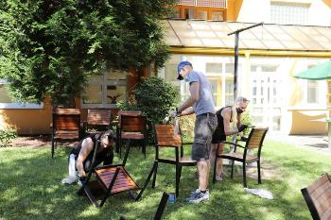

Zaměstnanci PASSERINVEST GROUP renovovali zahradní nábytek v Domově pro seniory v Chodově

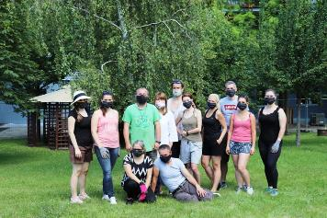

Dobrovolnický tým zaměstnanců PASSERINVEST GROUP pomáhali zvelebit zahradu v Domově pro seniory v pražském Chodově

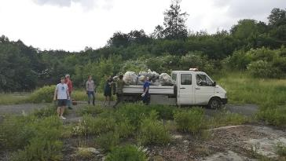

Zaměstnanci PASSERINVEST GROUP uklidili okolí Krčského lesa nedaleko metra Roztyly

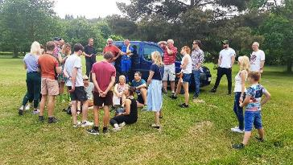

Zaměstnanci PASSERINVEST GROUP i někteří jejich rodinní příslušníci pomáhali uklidit okolí Krčského lesa nedaleko metra Roztyly

Více informací a fotografie v tiskové kvalitě Vám poskytne:

Kristýna Samková**,** Head of PR and Marketing dept.

**PASSERINVEST GROUP, a.s.**

Tel.: (+420) 221 582 111

E-mail: [Kristyna.Samkova@Passerinvest.cz](mailto:Kristyna.Samkova@Passerinvest.cz)

[www.passerinvest.cz](http://www.passerinvest.cz/), [www.bbcentrum.cz](http://www.bbcentrum.cz)

Marcela Štefcová

**Crest Communications a.s.**

Mobil: (+420) 731 613 669

E-mail: marcela.stefcova@crestcom.cz

**O společnosti**

[**Passerinvest Group, a. s.**](https://www.passerinvest.cz/), je ryze česká investiční a developerská společnost založená a vedená Radimem Passerem. Passerinvest Group považuje za svou společenskou odpovědnost působit jako oborová ale i společenská autorita jak v roli dlouhodobého partnera města s cílem proměny často neutěšeného území v příjemnou a uživatelsky přívětivou lokalitu, tak v roli vzdělávací, podporující i moderující ve společenský důležitých oblastech, jakými jsou například rozvoj ČR prostřednictvím dopravní iniciace nebo edukace v oblasti zdraví a lidských hodnot. Passerinvest Group je jako odpovědný urbanistický developer spojována od roku 1998 převážně s [**BB Centrem**](https://www.bbcentrum.cz/) v Praze 4, které je jedním z největších a nejúspěšnějších urbanistických projektů nejen v České republice, ale v celé Evropě.

Dalším významným projektem v portfoliu společnosti Passerinvest Group jsou **Nové** [**Roztyly**](http://www.krcakzije.cz/). Současný brownfield bývalého areálu Interlov, kde by v budoucnosti mělo vzniknout místo s příjemným bydlením s velkým poměrem zeleně, doplněný o služby široké veřejnosti a administrativní funkci. Mimo projekty v Praze, společnost vybudovala a vlastní i ostravský administrativní objekt [**Nová Karolina Park**](http://www.novakarolinapark.cz/cs).

Principy městské výstavby a dlouhodobě udržitelný rozvoj Prahy i České republiky jsou součástí vize společnosti Passerinvest Group, která si díky svému odpovědnému přístupu vybudovala velmi dobré jméno jak na domácí, tak mezinárodní úrovni. Zásluhu na tom má nejenom kvalita realizovaných projektů a vysoká úroveň poskytovaných služeb, ale i smysl pro fair-play, zákaznický přístup a zejména zodpovědnost vůči společnosti i životnímu prostředí.